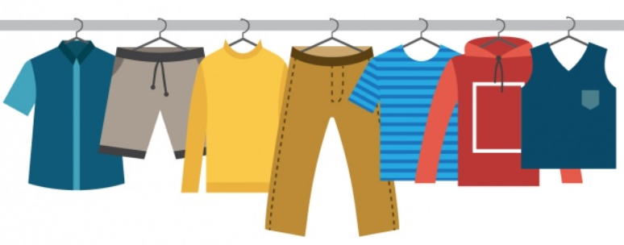
BAZÁREK OBLEČENÍ MŠ FRANCOUZSKÁ
10. 11. 2021 – 12.11. 2021

- 5 KS OBLEČENÍ – VELIKOST OD 3–15 LET
- OBLEČENÍ NOSTE V PONDĚLÍ A ÚTERÝ 8 – 9. 11. 2021
A TO PANÍ UČITELCE ZUZCE A VERČI (TŘÍDA VĚTVIČKY)
- BAZÁREK POTRVÁ 2 DNY A V PÁTEK 12. 11. 2021 VÁM OBLEČENÍ VRÁTÍME
- BOTY JEN POKUD JSOU ÚPLNĚ NOVÉ A NENOŠENÉ
NAPŘ. NEVHODNÁ KOUPĚ
- CENU PRODEJE URČÍ EKOTÝM
- VÝTĚŽEK POPUTUJE NA NÁKUP ZAHRADNÍHO DOMEČKU S PÍSKOVIŠTĚM
- NEPRODANÉ OBLEČENÍ VRÁTÍME MAJITELŮM

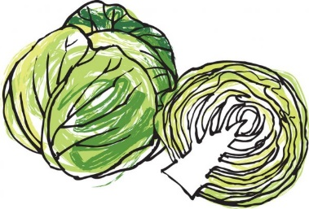
FARMÁŘSKÝ TRH MŠ FRANCOUZSKÁ

10. 11. 2021

CO MŮŽETE NOSIT NA PRODEJ:
- DOMÁCÍ DŽEMY A MARMELÁDY
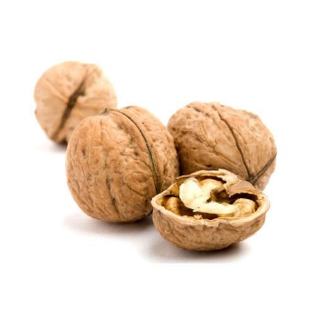
- MED
- SIRUPY
- OŘECHY
- OVOCE A ZELENINU ZE ZAHRÁDKY
- PEČIVO
- ZAVAŘENINY
- APOD.

DOMÁCÍ VÝROBKY NOSTE DO MŠ KLIDNĚ UŽ ZÍTRA PANÍ UČITELCE ADRI A DÁŠI DO TŘÍDY SEMÍNKA. DĚKUJEME.
VÝTĚŽEK Z PRODEJE POPUTUJE NA NÁKUP ZAHRADNÍHO DOMEČKU PRO DĚTI.

